ISG Online — Consultoria de TI e Desenvolvimento
Projeto de Extensão — Portal ISG
Arquitetura e Design
Documento de arquitetura, modelo de dados e decisões técnicas
Entidade beneficiada: Clínica ISG — Instituto de Saúde de Guarapuava
Equipe: Caio Biegai Rodrigues Ferreira (Product Owner) · Luiz Henrique de Almeida (Scrum Master)
Repositório: https://github.com/Dark-Wolf-97/Projeto_de_Extensao
Versão 1.0 — 28 de agosto de 2026

Sumário

Para preencher o sumário no Word, selecione-o e pressione F9 (Atualizar campo).

1. Introdução

1.1. Objetivo
Este documento descreve a arquitetura do Portal ISG: como o sistema está estruturado, quais componentes o compõem, como eles se comunicam, como os dados são organizados e por que cada escolha técnica relevante foi feita. Ele complementa o Documento de Requisitos, que define o que o sistema faz, respondendo a como o sistema faz.
O público-alvo são os desenvolvedores do projeto, quem vier a assumir a manutenção do sistema e os avaliadores acadêmicos do projeto de extensão.

1.2. Escopo
A descrição cobre o frontend web, a API, o worker de mensageria, o banco de dados, o proxy reverso e as duas integrações externas — Google Calendar e WhatsApp —, além da topologia de implantação no servidor da clínica.

1.3. Princípios que orientaram a arquitetura
- Segurança dos dados clínicos em primeiro lugar. Prontuários são dados pessoais sensíveis; a autorização é responsabilidade do backend, e não da interface, e o histórico médico nunca é apagado em cascata.
- Isolamento de falhas. Uma integração externa indisponível não pode impedir o atendimento. O núcleo do sistema — pacientes, consultas e prontuários — continua operando mesmo sem Google Calendar ou WhatsApp.
- Superfície de exposição mínima. Apenas o proxy reverso publica portas no servidor. API, worker e banco permanecem em redes internas do orquestrador.
- Implantação reproduzível. Toda a pilha sobe com um único comando, a partir das mesmas imagens e do mesmo arquivo de configuração, sem etapas manuais dependentes da máquina.
- Operação por uma equipe sem TI dedicada. A clínica não possui equipe técnica; procedimentos precisam ser curtos, documentados e difíceis de executar errado.

2. Visão geral da arquitetura

2.1. Estilo arquitetural
O Portal ISG adota uma arquitetura cliente-servidor organizada em camadas e distribuída em contêineres. O cliente é uma aplicação de página única executada no navegador; o servidor é uma API REST organizada em módulos, apoiada por um banco relacional. Um processo separado, o worker de mensageria, concentra as rotinas automáticas e a integração com o WhatsApp.
A separação entre API e worker é a decisão estrutural mais importante do projeto. A integração de WhatsApp depende de um navegador Chromium controlado por automação, é a parte mais instável do sistema e pode falhar por motivos externos — mudanças na plataforma, perda de sessão, bloqueio do número. Mantendo-a em um processo próprio, uma falha ali não derruba o atendimento: a secretária continua agendando consultas e o médico continua registrando prontuários.

2.2. Camadas
Camada | Responsabilidade | Tecnologia
Apresentação | Interface do usuário, navegação por perfil, validação de formulários e exibição de mensagens de erro devolvidas pela API. | React 18, Vite, TypeScript, Tailwind CSS, shadcn/ui, React Router, TanStack Query
Entrega e borda | Servir os arquivos estáticos do frontend, encerrar o TLS e encaminhar as chamadas de /api para a API. | Nginx
Aplicação | Regras de negócio, autorização, validação de entrada e orquestração das integrações. | NestJS, TypeScript, class-validator, Passport JWT
Persistência | Acesso ao banco, mapeamento objeto-relacional e migrações versionadas. | Prisma ORM, MySQL 8
Processos assíncronos | Rotinas agendadas de mensageria e integração com o WhatsApp. | @nestjs/schedule, whatsapp-web.js, Puppeteer/Chromium
Integrações externas | Sincronização de eventos na agenda da clínica. | Google Calendar API (googleapis) com conta de serviço

2.3. Diagrama de componentes
O diagrama a seguir mostra os principais componentes do sistema e suas interações. As setas indicam a direção da dependência ou da chamada.
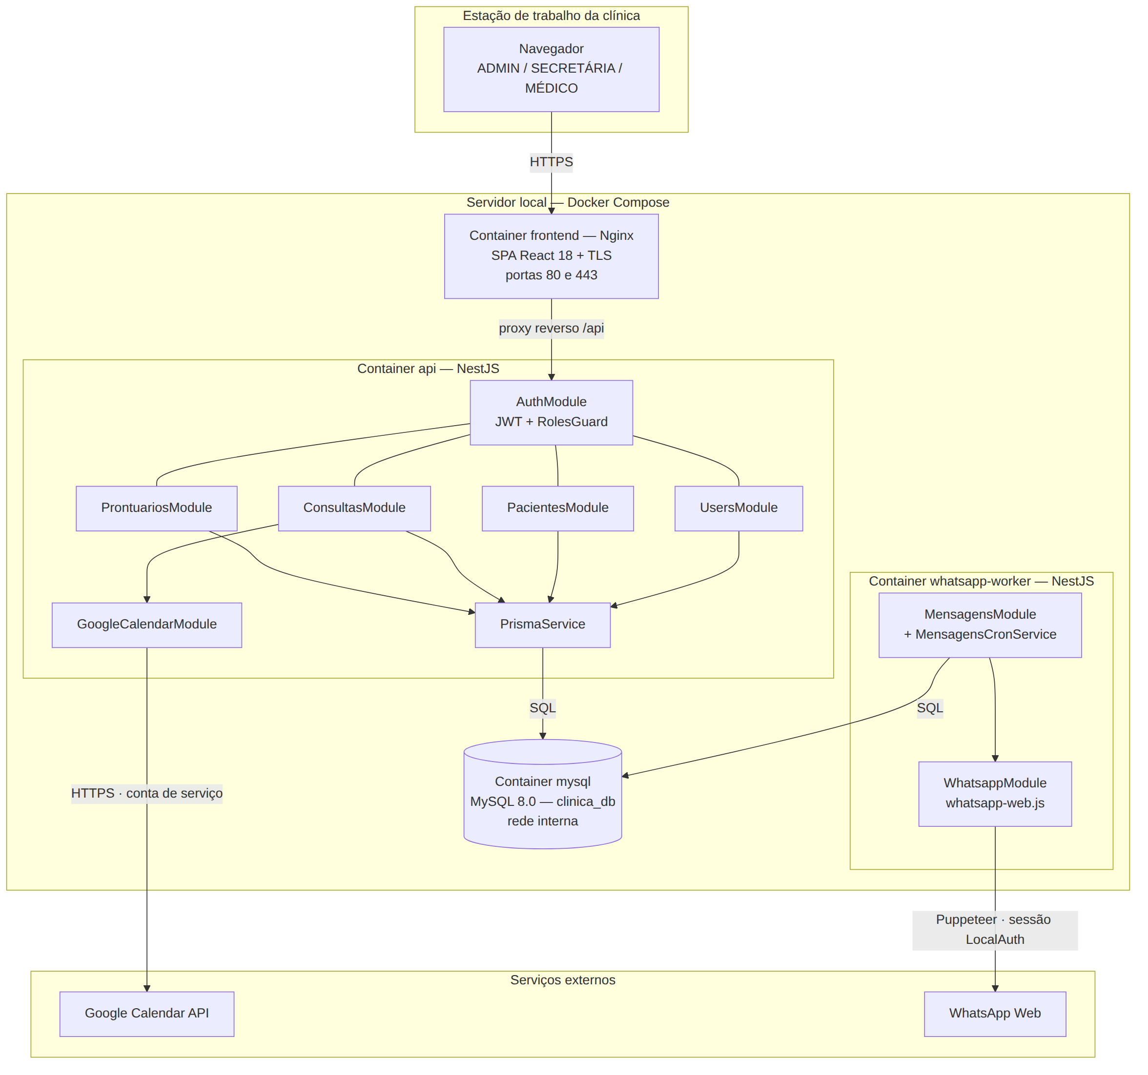
Figura 1 — Diagrama de componentes do Portal ISG

Descrição dos componentes
Componente | Papel
Container frontend (Nginx) | Serve o build estático da SPA, encerra o TLS com certificado emitido por autoridade local e atua como proxy reverso de /api para a API. É o único serviço que publica portas no host (80 e 443).
AuthModule | Autentica por e-mail e senha, emite o JWT em cookie HttpOnly e expõe o guarda de autenticação e o guarda de perfis usados pelos demais módulos.
UsersModule | CRUD de usuários internos, controle de unicidade de e-mail e CRM, hash de senha e bloqueio de exclusão de usuários com consultas vinculadas.
PacientesModule | CRUD de pacientes, validação de CPF, busca por nome, CPF ou telefone e consulta de aniversariantes.
ConsultasModule | Agendamento, alteração e transições de status das consultas, validação de data futura e de conflitos de horário, e acionamento das integrações.
ProntuariosModule | Registro e consulta de prontuários, com verificação de propriedade do médico responsável e bloqueio total ao perfil SECRETARIA.
GoogleCalendarModule | Criação, atualização e remoção de eventos na agenda da clínica, com tratamento de indisponibilidade que nunca interrompe a operação do portal.
MensagensModule | Fila de mensagens, montagem dos textos, rotinas agendadas de confirmação, lembrete e aniversário, envio das mensagens vencidas e processamento das respostas recebidas.
WhatsappModule | Ciclo de vida da sessão do WhatsApp: conexão, QR Code, estado, envio de texto e repasse das mensagens recebidas.
PrismaService | Ponto único de acesso ao banco de dados, compartilhado por todos os módulos.
MySQL | Banco relacional em rede interna, sem porta publicada no host e acessado por usuário próprio da aplicação.

2.4. Fluxos principais

Autenticação
O navegador envia e-mail e senha para POST /api/auth/login. O backend compara a senha com o hash bcrypt armazenado e, em caso de sucesso, assina um JWT com identificador, e-mail e perfil, devolvendo-o em cookie HttpOnly com SameSite=Strict e validade de 8 horas por padrão. Nas requisições seguintes, o cookie é enviado automaticamente pelo navegador; a estratégia JWT o valida e injeta o usuário autenticado na requisição, e o guarda de perfis compara o perfil exigido pela rota com o do usuário. O token nunca fica acessível ao JavaScript da página, o que elimina o risco de furto por scripts injetados.

Agendamento de consulta
A secretária submete paciente, médico, data e hora. O backend valida o formato pelo DTO, verifica se a data e a hora são futuras no fuso America/Sao_Paulo e consulta o banco em busca de conflitos para o mesmo paciente e para o mesmo médico. Persistida a consulta, duas ações complementares são disparadas: a sincronização do evento na agenda do Google e o agendamento da mensagem de confirmação. Ambas são executadas de forma tolerante a falhas — se qualquer uma delas falhar, o erro é registrado e a consulta permanece salva. Essa é a aplicação concreta do princípio de isolamento de falhas: uma indisponibilidade do Google não pode impedir a clínica de marcar um atendimento.

Ciclo de vida de uma mensagem
Toda mensagem nasce com status PENDENTE e um horário previsto de envio. A confirmação é criada no momento do agendamento, com um atraso configurável de três minutos que dá à secretária uma janela para revisar ou cancelar o texto. Lembretes e mensagens de aniversário são criados por rotinas diárias às 08h00. A cada minuto, o worker seleciona as mensagens vencidas, resolve o contato no WhatsApp e envia; em caso de sucesso grava o identificador retornado e o status ENVIADA, e em caso de erro grava o motivo e o status FALHA. A secretária pode, a qualquer momento antes do envio, editar o conteúdo, cancelar ou antecipar a mensagem — o controle humano permanece sobre a automação.

Acesso a prontuário
A verificação de acesso ao prontuário ocorre em três pontos independentes: o guarda de perfis rejeita a rota para quem não é ADMIN ou MEDICO; o serviço compara o identificador do médico autenticado com o médico responsável pela consulta; e, na listagem, a própria consulta ao banco é filtrada pelas consultas do médico. Um usuário com perfil SECRETARIA recebe 403 em qualquer rota de prontuário, independentemente do que a interface exiba. Essa redundância é deliberada: esconder um botão no frontend não é controle de acesso.

3. Arquitetura de implantação

3.1. Topologia
A implantação ocorre em um computador Windows da própria clínica, que funciona como servidor local com Docker Desktop sobre WSL2. Quatro contêineres compõem a solução, distribuídos em duas redes lógicas: a rede de aplicação, que liga o Nginx à API e ao worker, e a rede de banco de dados, marcada como interna e sem saída para fora do orquestrador.
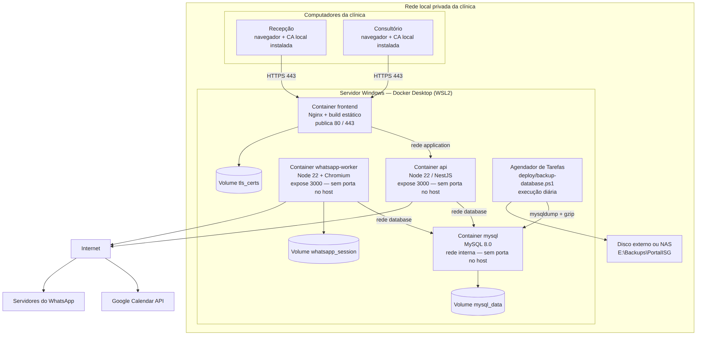
Figura 2 — Diagrama de implantação

3.2. Serviços e volumes
Serviço | Imagem / base | Portas | Volume | Observações
frontend | Nginx com o build estático da SPA | 80 e 443 no host | tls_certs | Único serviço exposto. Gera a autoridade certificadora local e o certificado do hostname na primeira execução.
api | Node 22 / NestJS | expose 3000 (sem porta no host) | — | Executa as migrações do banco antes de iniciar. WHATSAPP_ENABLED fixo em false.
whatsapp-worker | Node 22 / NestJS com Chromium | expose 3000 (sem porta no host) | whatsapp_session | Executa as rotinas agendadas e mantém a sessão do WhatsApp. Aguarda API e banco saudáveis.
mysql | MySQL 8.0 | nenhuma no host | mysql_data | Rede interna. Usuário próprio da aplicação; o usuário administrador só é usado em manutenção.
Todos os serviços utilizam a política de reinício automático, de modo que voltam sozinhos após uma falha ou após o início do sistema operacional. A ordem de subida é garantida por verificações de saúde: o worker só conecta o WhatsApp depois que o banco e a API estão respondendo, e o Nginx só passa a atender depois que a API está saudável. Os logs têm rotação local configurada em dez megabytes por arquivo e cinco arquivos.

3.3. Rede e segurança perimetral
- Somente as portas 80 e 443 são publicadas, e as regras de firewall do Windows as restringem ao perfil de rede privada e à sub-rede local.
- O banco de dados está em rede marcada como interna, sem rota para fora do orquestrador, e não publica porta alguma no host.
- O tráfego entre as estações e o servidor é cifrado por TLS, com certificado emitido por uma autoridade local cuja chave privada permanece no volume e nunca sai do servidor.
- O frontend consome a API por caminho relativo /api, o que elimina qualquer dependência de localhost no JavaScript entregue ao navegador e permite o acesso a partir de qualquer máquina da rede.

4. Modelo de dados

4.1. Diagrama entidade-relacionamento
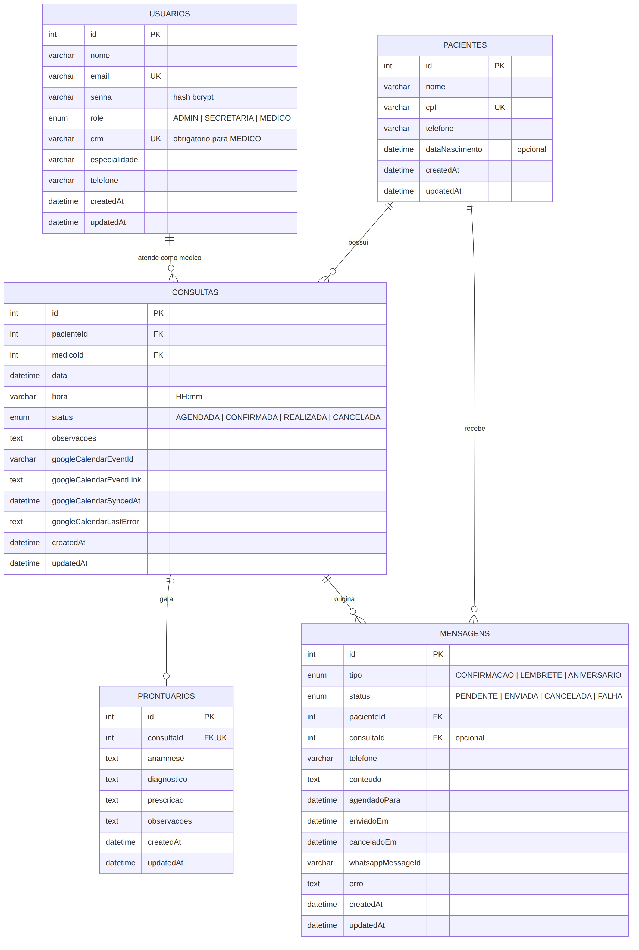
Figura 3 — Diagrama entidade-relacionamento

4.2. Dicionário de dados
O esquema é definido no arquivo backend/prisma/schema.prisma e materializado por migrações versionadas. Todos os registros possuem data de criação e de última alteração.

usuarios
Usuários internos do sistema. Não representa pacientes.
Campo | Tipo | Restrições | Descrição
id | INT | PK, auto-incremento | Identificador do usuário.
nome | VARCHAR(100) | Obrigatório, apenas letras | Nome completo.
email | VARCHAR(150) | Obrigatório, único | Credencial de acesso.
senha | VARCHAR(255) | Obrigatório | Hash bcrypt. Nunca retornado pela API.
role | ENUM | Padrão SECRETARIA | ADMIN, SECRETARIA ou MEDICO.
crm | VARCHAR(20) | Único, opcional | Obrigatório quando o perfil é MEDICO.
especialidade | VARCHAR(100) | Opcional | Obrigatória quando o perfil é MEDICO.
telefone | VARCHAR(20) | Opcional | Contato interno. Tornado opcional após a validação com a Product Owner.
createdAt / updatedAt | DATETIME | Automáticos | Datas de criação e de última alteração.

pacientes
Campo | Tipo | Restrições | Descrição
id | INT | PK, auto-incremento | Identificador do paciente.
nome | VARCHAR(100) | Obrigatório, apenas letras | Nome completo.
cpf | VARCHAR(14) | Obrigatório, único | Formato 000.000.000-00, validado por dígitos verificadores.
telefone | VARCHAR(20) | Obrigatório | Número usado no envio das mensagens de WhatsApp.
dataNascimento | DATETIME | Opcional | Base da listagem de aniversariantes; idade máxima de 120 anos.
createdAt / updatedAt | DATETIME | Automáticos | Datas de criação e de última alteração.
O campo de e-mail do paciente foi removido do cadastro por solicitação da Product Owner na validação de 12/06/2026: a clínica se comunica com os pacientes por WhatsApp, e coletar um dado que não seria usado contraria o princípio da minimização previsto na LGPD.

consultas
Campo | Tipo | Restrições | Descrição
id | INT | PK, auto-incremento | Identificador da consulta.
pacienteId | INT | FK para pacientes | Paciente atendido.
medicoId | INT | FK para usuarios | Médico responsável. Base da regra de acesso ao prontuário.
data | DATETIME | Obrigatório | Data do atendimento, normalizada em UTC à meia-noite.
hora | VARCHAR(5) | Obrigatório, HH:mm | Horário do atendimento, guardado separadamente da data.
status | ENUM | Padrão AGENDADA | AGENDADA, CONFIRMADA, REALIZADA ou CANCELADA.
observacoes | TEXT | Opcional, até 1.000 caracteres | Anotações administrativas. Não é prontuário.
googleCalendarEventId | VARCHAR(255) | Opcional | Identificador do evento correspondente na agenda do Google.
googleCalendarEventLink | TEXT | Opcional | Link direto para o evento.
googleCalendarSyncedAt | DATETIME | Opcional | Momento da última sincronização bem-sucedida.
googleCalendarLastError | TEXT | Opcional | Último erro de sincronização, para diagnóstico e nova tentativa.
createdAt / updatedAt | DATETIME | Automáticos | Datas de criação e de última alteração.

prontuarios
Campo | Tipo | Restrições | Descrição
id | INT | PK, auto-incremento | Identificador do prontuário.
consultaId | INT | FK única para consultas | Vínculo um-para-um: cada consulta admite no máximo um prontuário.
anamnese | TEXT | Opcional, até 5.000 caracteres | Relato clínico do atendimento.
diagnostico | TEXT | Opcional, até 5.000 caracteres | Diagnóstico registrado pelo médico.
prescricao | TEXT | Opcional, até 5.000 caracteres | Conduta e prescrição.
observacoes | TEXT | Opcional, até 5.000 caracteres | Observações complementares.
createdAt / updatedAt | DATETIME | Automáticos | Datas de criação e de última alteração.

mensagens
Campo | Tipo | Restrições | Descrição
id | INT | PK, auto-incremento | Identificador da mensagem.
tipo | ENUM | Obrigatório | CONFIRMACAO, LEMBRETE ou ANIVERSARIO.
status | ENUM | Padrão PENDENTE | PENDENTE, ENVIADA, CANCELADA ou FALHA.
pacienteId | INT | FK para pacientes | Destinatário.
consultaId | INT | FK opcional para consultas | Nulo nas mensagens de aniversário.
telefone | VARCHAR(20) | Obrigatório | Telefone copiado no momento do agendamento da mensagem.
conteudo | TEXT | Obrigatório, até 2.000 caracteres | Texto que será enviado, editável enquanto pendente.
agendadoPara | DATETIME | Obrigatório | Momento previsto de envio.
enviadoEm | DATETIME | Opcional | Momento do envio efetivo.
canceladoEm | DATETIME | Opcional | Momento do cancelamento.
whatsappMessageId | VARCHAR(255) | Opcional | Identificador retornado pelo WhatsApp, usado para rastreio.
erro | TEXT | Opcional | Motivo da falha de envio.
createdAt / updatedAt | DATETIME | Automáticos | Datas de criação e de última alteração.
A tabela possui três índices de apoio: status com data prevista, para a rotina de envio; paciente com tipo; e consulta com tipo, ambos para impedir duplicidades no agendamento automático.

4.3. Regras de integridade
- Nenhum relacionamento utiliza exclusão em cascata. Excluir um paciente com consultas ou um usuário com consultas vinculadas resulta em conflito de negócio com mensagem explicativa.
- Uma consulta com prontuário não pode ser excluída, para preservar o histórico clínico.
- E-mail e CRM de usuários e CPF de pacientes são únicos em todo o sistema.
- As migrações históricas não são alteradas nem removidas; toda mudança de esquema entra como nova migração versionada.

5. Decisões de design
Cada decisão abaixo registra o problema enfrentado, a escolha feita, a justificativa e as consequências assumidas. Elas explicam também os pontos em que a solução final se afastou do Documento de Definição de Projeto Inicial.

5.1. Decisões estruturais
Decisão | Alternativas | Justificativa e consequências
NestJS no backend | Express puro, Fastify | A organização por módulos, controladores, serviços e DTOs impõe uma estrutura clara a uma equipe de dois desenvolvedores e facilita a manutenção futura. Injeção de dependências, guardas e agendador vêm prontos. Custo: mais estrutura inicial do que um Express simples.
React 18 com Vite e TypeScript | Next.js, Angular | A equipe já conhecia React; o Vite entrega um build estático simples de servir por Nginx, o que casa com a implantação local. Não há necessidade de renderização no servidor, já que o sistema é interno e autenticado.
MySQL 8 com Prisma | PostgreSQL, MongoDB, SQL puro | Os dados são estruturados e relacionais, e a integridade referencial é essencial para prontuários e consultas. O MySQL foi escolhido no documento inicial pela familiaridade da equipe. O Prisma oferece tipagem forte alinhada ao TypeScript e migrações versionadas, ao custo de uma camada de abstração a mais.
Worker de mensageria separado da API | Tudo no mesmo processo | Isola a parte mais instável do sistema. Uma falha do Chromium, uma perda de sessão ou um bloqueio do número não afetam o atendimento. As rotinas agendadas verificam a variável PROCESS_ROLE e só executam no worker, o que impede envio duplicado. Custo: um contêiner a mais e maior consumo de memória.
Docker Compose para toda a pilha | Instalação manual no Windows | Torna a implantação reproduzível e reversível em uma clínica sem equipe de TI, e evita conflitos com programas já instalados no servidor. Custo: dependência do Docker Desktop, que no Windows exige o login do usuário do servidor.
Nginx como proxy reverso de /api | Chamar a API diretamente pela porta 3000 | Permite que o frontend use caminho relativo, funcionando de qualquer máquina da rede sem reconfiguração, concentra o TLS em um único ponto e dispensa configuração de CORS no uso normal. Também reduz a superfície exposta a uma única porta.

5.2. Decisões de segurança
Decisão | Justificativa e consequências
JWT em cookie HttpOnly, e não em localStorage | Um token em localStorage é legível por qualquer script da página. Em cookie HttpOnly com SameSite=Strict, o token fica inacessível ao JavaScript e não acompanha requisições vindas de outros sites. Consequência: o frontend precisa enviar as credenciais em todas as chamadas, o que é feito de forma centralizada no cliente HTTP.
bcrypt para senhas, sem senha padrão | Hash com custo adaptativo e sem credenciais fixas no código. O comando de carga inicial não define senha padrão, não altera a senha de usuário existente e exige senhas entre 12 e 72 bytes fornecidas por variável de ambiente, removidas do arquivo depois da criação.
Autorização no backend, em camadas | Guarda de autenticação, guarda de perfis, verificação de propriedade no serviço e filtro na consulta ao banco. Ocultar itens de menu é conveniência de interface, nunca controle de acesso.
Banco sem porta publicada e com usuário próprio | Reduz a superfície de ataque e evita o uso do usuário administrador do banco pela aplicação. Consequência: operações de manutenção exigem acesso ao servidor.
Sem exclusão em cascata de histórico clínico | Um clique acidental não pode apagar prontuários. O sistema responde com conflito e mensagem clara, exigindo decisão consciente sobre o vínculo.
TLS com autoridade local própria | Permite HTTPS confiável dentro da rede da clínica sem expor o sistema à internet nem depender de um domínio público. Consequência: o certificado da autoridade precisa ser instalado em cada estação, e a chave privada nunca sai do volume do servidor.

5.3. Decisões sobre as integrações

Substituição da Z-API pelo whatsapp-web.js
O Documento de Definição de Projeto Inicial previa a Z-API para o envio de mensagens. A solução foi descartada durante o desenvolvimento por implicar custo recorrente incompatível com o caráter de projeto de extensão para uma clínica sem orçamento de TI. Em seu lugar, adotou-se a biblioteca whatsapp-web.js, que automatiza a sessão do WhatsApp Web por meio de um Chromium controlado, mantendo a sessão persistida em volume próprio para que reinícios normais não exijam nova leitura de QR Code.
A escolha tem um custo explícito e documentado: trata-se de uma biblioteca não oficial. Ela pode parar de funcionar quando o WhatsApp muda seu comportamento interno e existe risco de bloqueio do número. Atrasos e limites de envio reduzem esse risco, mas não o eliminam, e a documentação operacional afirma isso de forma direta em vez de prometer o contrário.
Limitação conhecida desde 24/08/2026: o WhatsApp alterou o esquema interno de identificação de contatos, o chamado sistema LID. O envio foi contornado resolvendo o contato antes da chamada de envio, e funciona. O recebimento, porém, não dispara o evento correspondente na versão atual da biblioteca — sem erro e sem log —, o que impede a confirmação automática por resposta do paciente. A confirmação manual pela tela de Consultas permanece como caminho oficial, e a lógica de recebimento foi mantida no código: ela volta a operar sozinha assim que a biblioteca publicar correção.

Google Calendar por conta de serviço, apenas no backend
A clínica já usava a agenda do Google e optou por mantê-la. A integração é feita exclusivamente pelo backend, com uma conta de serviço do Google Cloud autorizada a alterar os eventos da agenda compartilhada. Nenhuma credencial trafega pelo navegador e o arquivo JSON da conta de serviço nunca é versionado.
A sincronização é deliberadamente tolerante a falhas: se o Google estiver indisponível, a consulta é salva do mesmo modo, o erro fica registrado no próprio registro da consulta e a listagem oferece o recadastro manual do evento. O portal também não usa os eventos do Google para bloquear horários, porque a agenda da clínica admite atendimentos simultâneos.

Tratamento de falhas internas da biblioteca de WhatsApp
A biblioteca dispara chamadas internas a partir de listeners do Puppeteer que não passam por nenhum manipulador de requisição da aplicação. Um caso real observado no Windows: ao desvincular o aparelho pelo celular, a limpeza da sessão tenta apagar arquivos ainda em uso pelo Chromium e falha com erro de recurso ocupado. Como isso ocorre fora do fluxo da aplicação, não há como envolver a chamada em tratamento local de exceção. Por isso, o processo registra manipuladores globais que apenas registram a falha em log, impedindo que ela derrube o serviço inteiro, e o número de tentativas de remoção dos arquivos de sessão foi aumentado.

5.4. Decisão sobre o interruptor de WhatsApp
A variável WHATSAPP_ENABLED controla apenas se o cliente tenta conectar sozinho na inicialização do worker. O botão de conexão da tela de Configurações e a rota correspondente continuam funcionando mesmo com a variável desligada. A decisão é intencional: permite subir o sistema sem tentar conectar automaticamente, sem tirar do administrador a possibilidade de conectar quando quiser.

6. Organização do código

6.1. Estrutura do repositório
Projeto_de_Extensao/
├── backend/ API NestJS e worker de mensageria
│ ├── prisma/ schema.prisma e migrações versionadas
│ ├── src/
│ │ ├── auth/ login, estratégia JWT, guardas e decoradores
│ │ ├── users/ usuários internos e perfis
│ │ ├── pacientes/ cadastro, busca e aniversariantes
│ │ ├── consultas/ agenda, status e conflitos
│ │ ├── prontuarios/ prontuário eletrônico e regras de acesso
│ │ ├── mensagens/ fila, rotinas agendadas e envio
│ │ ├── whatsapp/ sessão, QR Code e envio de texto
│ │ ├── google-calendar/ sincronização de eventos
│ │ ├── prisma/ serviço de acesso ao banco
│ │ ├── seed.ts carga inicial de usuários
│ │ └── main.ts inicialização e proteções globais
│ └── test/ testes de ponta a ponta
├── frontend/ aplicação React
│ └── src/
│ ├── pages/ uma tela por rota
│ ├── components/ layout, modais e biblioteca de interface
│ ├── services/ chamadas à API por domínio
│ ├── context/ contexto de autenticação
│ └── routes/ rotas privadas e restritas ao administrador
├── deploy/ script de backup do banco
├── documentos/ fontes de verdade do projeto
├── docker-compose.yml orquestração dos quatro serviços
├── DEPLOY_WINDOWS.md guia de implantação no servidor
├── AGENTS.md convenções de desenvolvimento
└── README.md visão geral e instruções de execução

6.2. Convenções do backend
- Um módulo por domínio, com controlador, serviço e DTOs próprios. O controlador não contém regra de negócio.
- Toda entrada é validada por DTO com class-validator, e o pipe global recusa campos não declarados.
- Autenticação e perfis são aplicados por decoradores nas rotas; a propriedade do recurso é reforçada no serviço e na consulta ao banco.
- As exceções seguem a semântica HTTP: 400 para entrada inválida, 401 para credencial inválida, 403 para acesso proibido, 404 para recurso inexistente e 409 para conflito de negócio, incluindo exclusão bloqueada por relacionamento.
- Cada módulo possui testes unitários que cobrem tanto o caminho de sucesso quanto o de negação de acesso.

6.3. Convenções do frontend
- Uma página por rota, com os modais de cadastro isolados em componentes próprios.
- As chamadas à API ficam concentradas em serviços por domínio, sobre um cliente HTTP único que envia as credenciais e normaliza as mensagens de erro.
- O contexto de autenticação guarda o usuário e o perfil, e as rotas privadas e restritas ao administrador controlam a navegação.
- TypeScript estrito, sem uso de any nem supressões de compilador.
- Nenhum mock, retorno falso ou mensagem de sucesso simulada permanece no fluxo de produção; os erros exibidos são os devolvidos pela API.
- Os testes verificam comportamento e nomes acessíveis, evitando depender da estrutura do DOM.

7. Atributos de qualidade
Atributo | Como a arquitetura o sustenta
Segurança | Autorização em camadas no backend; senhas em bcrypt; token em cookie HttpOnly; banco em rede interna sem porta no host; TLS na borda; ausência de segredos no repositório; logs sem dados sensíveis.
Confiabilidade | Isolamento do worker de mensageria; sincronização tolerante a falhas; reinício automático dos contêineres; verificações de saúde ordenando a subida; manipuladores globais impedindo que falhas internas de biblioteca derrubem o processo.
Manutenibilidade | Organização modular espelhada entre backend e frontend; tipagem estrita de ponta a ponta; migrações versionadas; testes unitários cobrindo autorização; convenções registradas no repositório.
Portabilidade | Toda a pilha descrita em um único arquivo de orquestração, com configuração por variáveis de ambiente e nenhuma dependência de caminho absoluto da máquina.
Usabilidade | Menu por perfil; mensagens de erro específicas vindas da API; confirmação em operações destrutivas; interface responsiva e alinhada à identidade visual da clínica.
Desempenho | Consultas indexadas nos campos usados pelas rotinas; build estático servido por Nginx; cache de dados no cliente pela camada de consulta do frontend.

8. Evoluções previstas
As decisões acima deixam espaço para as evoluções já registradas no backlog e apontadas na validação com a Product Owner.
Evolução | Impacto arquitetural
Anexo e indexação de laudos no prontuário (US014) | Exige uma estratégia de armazenamento de arquivos — volume dedicado ou serviço de objetos — e uma nova entidade relacionada a prontuários, além de controle de acesso equivalente ao do prontuário.
Dashboard de métricas da clínica (US011) | Consultas agregadas sobre consultas e mensagens; sem mudança estrutural, apenas um novo módulo de leitura.
Lista de espera para encaixe (US016) | Nova entidade relacionada a paciente e a janela de horário, com integração ao fluxo de cancelamento.
Alerta de prontuário não preenchido | Rotina agendada adicional no worker, reaproveitando a infraestrutura de mensageria já existente.
Retorno da confirmação automática por resposta | Nenhuma mudança de código prevista: depende apenas da correção do evento de recebimento na biblioteca de WhatsApp.

Controle de versões
Versão | Data | Descrição | Responsável
1.0 | 28/08/2026 | Versão inicial consolidada para a entrega de documentação (Semanas 17 e 18). | Equipe ISG Online

